**HƯỚNG DẪN THỰC HIỆN KHẢO SÁT TRỰC TUYẾN LẤY Ý KIẾN PHẢN HỒI CỦA SINH VIÊN VỀ HOẠT ĐỘNG GIẢNG DẠY CỦA GIẢNG VIÊN VÀ HOẠT ĐỘNG HỖ TRỢ SINH VIÊN**

**Bước 1:** Sinh viên click vào đường link khảo sát. Yêu cầu chọn đúng đường link theo từng khoá học

+ Sinh viên K31:

<https://docs.google.com/forms/d/e/1FAIpQLSew8XSi6eG3_Kd4vivvP_dLb42NQI6IcnUVIizS70072_8Ig/viewform?usp=sf_link>

+ Sinh viên K32:

<https://docs.google.com/forms/d/e/1FAIpQLScnUnGAhanUvPlmZGmgawbCJs8EPwOmiJbTtKdhI73Sw9TYA/viewform?usp=sf_link>

+ Sinh viên K33

<https://docs.google.com/forms/d/e/1FAIpQLSf1_e0ixunDZ8rsjBpixKGwvuoFXTILQYjun1wzYo9g03skjA/viewform?usp=sf_link>

+ Học sinh hệ Trung cấp khối Giáo dục nghề nghiệp

<https://docs.google.com/forms/d/e/1FAIpQLSdnTTPl2hIesf65cqHxrWniMkvTf-BTay1uEu5HIoJk7_1TQQ/viewform?usp=sf_link>

**Bước 2:** Đăng kí email tham gia khảo sát. Ấn nút Tiếp để thực hiện các bước tiếp theo.

**Bước 3:** Tiến hành kê khai các thông tin về Lớp, Năm đang theo học, Tên học phần học, Giảng viên giảng dạy tương ứng với học phần đã chọn.

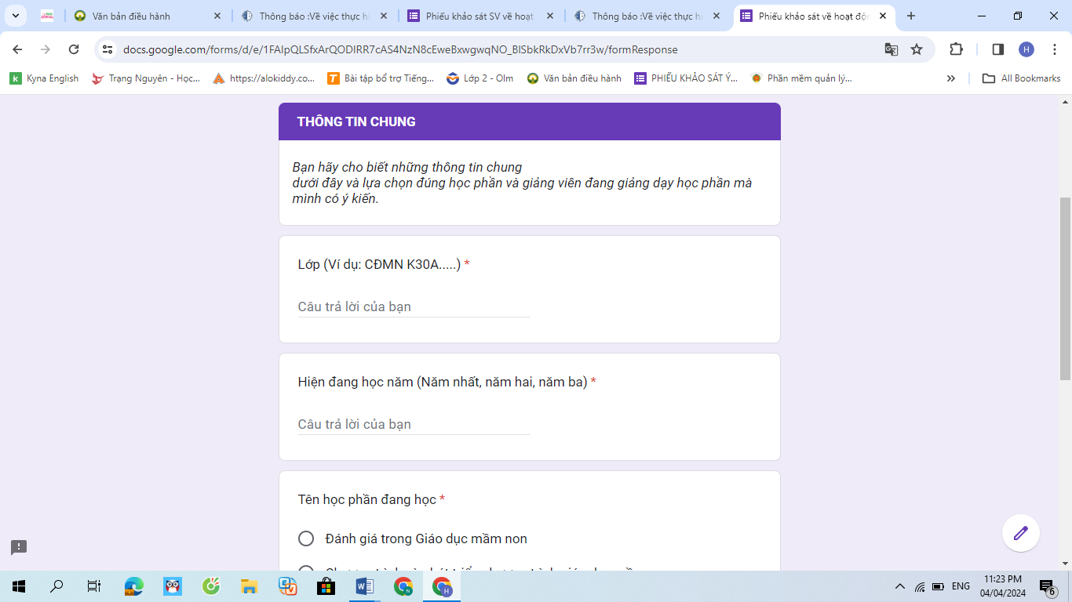

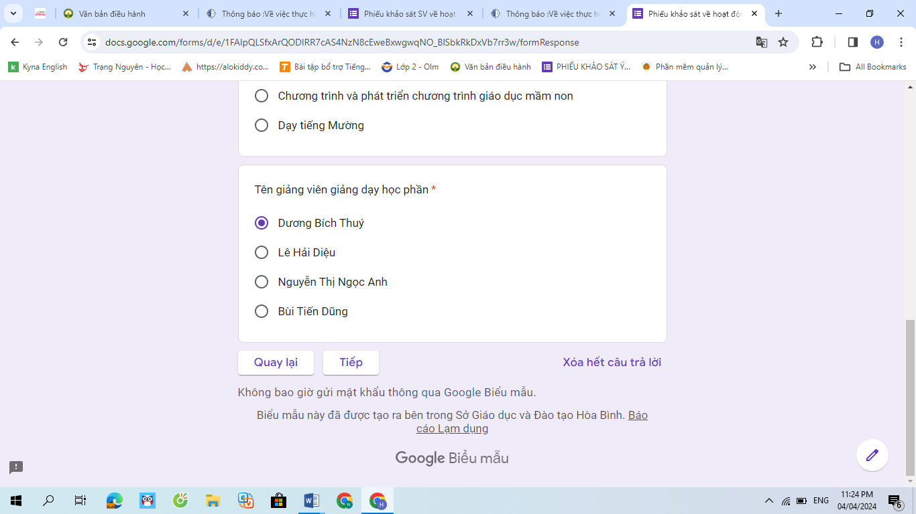

**Bước 4:** Thực hiện nội dung khảo sát. (Từ câu 1 đến câu 40)

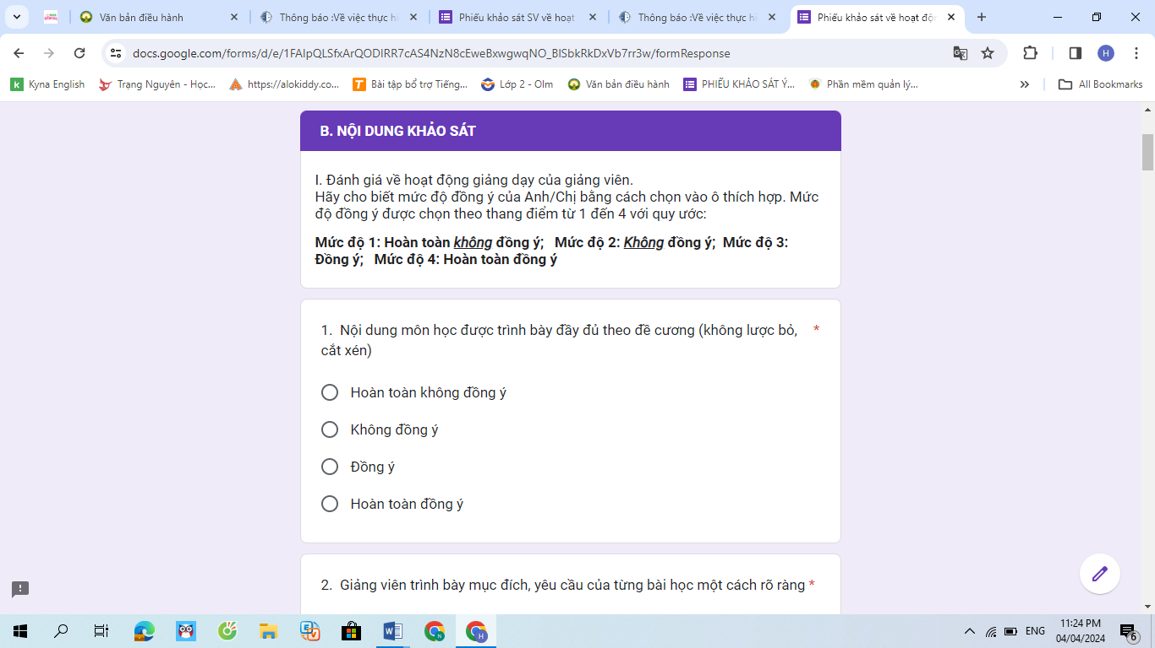

**Bước 5:** Sau khi trả lời các câu hỏi, sinh viên ấn nút Gửi để hoàn thiện phần khảo sát của một học phần và một giảng viên.

**Bước 6:** Sinh viên ấn vào “ Gửi ý kiến phản hồi khác” để thực hiện khảo sát các học phần và giảng viên còn lại. Các thao tác được thực hiện như các bước 1, 2,3,4,5.

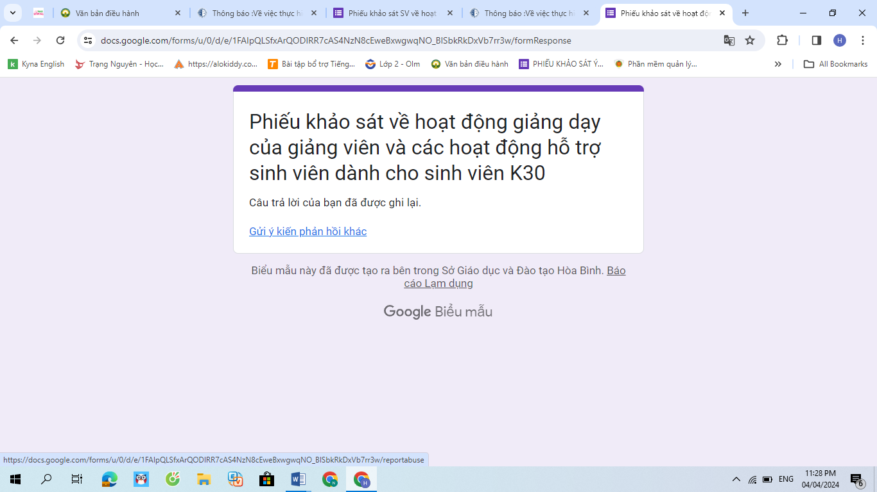

**Lưu ý:**

**- Sinh viên phải khảo sát toàn bộ các học phần và giảng viên đang giảng dạy các học phần đó.**

**- Chọn đúng tên học phần và giảng viên đang giảng dạy**